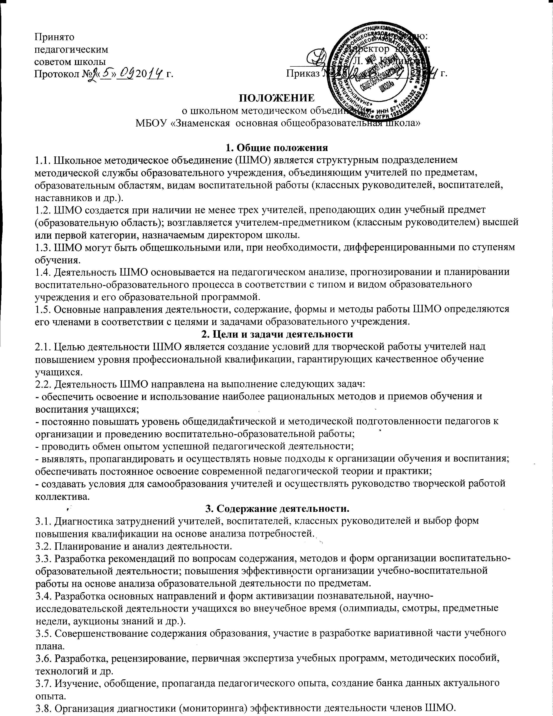
3.9. Совершенствование педагогического мастерства учителя, воспитателя, классного руководителя, руководство работой школы молодого педагога, педагогической мастерской, временными творческими коллективами учителей.
3.10. Участие в аттестации педагогических работников.
3.11. Утверждение аттестационного материала для итогового контроля в переводных классах.
4. Структура и организация деятельности.
4.1. ШМО в лице его руководителя, работая совместно с научно-методическим советом образовательного учреждения, осуществляет взаимосвязи с педагогическим советом, директором и его заместителями, координирует действия по реализации целей и задач методической, опытно-экспериментальной и научно-исследовательской деятельности.
4.2. Свою работу ШМО организует в соответствии с планами (программами развития) образовательного учреждения, комитета по образованию и молодежной политике АЭМР, Министерства образования РФ и Саратовской области, вузов, НИИ и других организаций с целью привлечения научного потенциала данных учреждений к методической, научно-исследовательской работе.
5. Права методического объединения.
Методическое объединение имеет право:
- вносить предложения руководству школы по распределению учебной нагрузки по предмету при тарификации, оплате труда педагогических сотрудников за заведование учебными кабинетами,
- вносить предложения руководству школы по организации углублённого изучения предмета в отдельных классах,
- выдвигать предложения об улучшении учебного процесса в школе;
- ставить вопрос о публикации материалов о передовом педагогическом опыте, накопленном в методическом объединении;
- ставить вопрос перед администрацией школы о поощрении учителей методического объединения за активное участие в инновационной деятельности;

